ΑΣΚΗΣΗ ΚΕΦΑΛΑΙΟ 10 15 Δεκεμβρίου 2020
ΕΠΩΝΥΜΟ: |  | ΑΡΙΘΜΟΣ ΜΗΤΡΩΟΥ:
ΟΝΟΜΑ: |  | ΛΗΓΟΝΤΑΣ ΑΡΙΘΜΟΥ ΜΗΤΡΩΟΥ:
(Στο Αρχείο αυτό να συμπληρωθούν οι Πίνακες με τα αποτελέσματα και να επικοληθούν οι φωτογραφίες από τα χειρόγραφα της λύσης. Το Αρχείο να σωθεί με όνομα Α10_Δυναμική_Επώνυμο_Όνομα και να ανεβεί στο e-class)
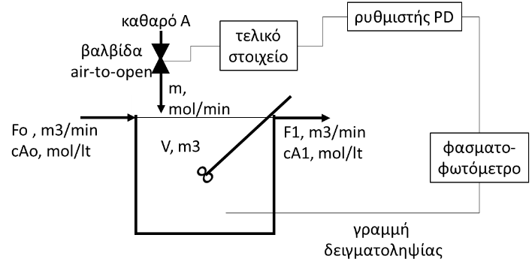
Στον αντιδραστήρα πλήρους ανάδευσης συμβαίνει η αντίδραση: Α → Β με ρυθμό rA = - k*cA mol/ltmin. Στη. PID ρυθμιστής διαφορική και ολοκληρωτική σταθερά τΙ και τD, αντίστοιχά, καθορίζει τη συμπληρωματική παροχή m (mol/min) καθαρού Α, η οποία στη μόνιμη κατάσταση είναι 0 mol/min. Η έξοδος του ρυθμιστή μεταβάλλεται από 0 έως Δ mV, όταν το σφάλμα στην είσοδο του μεταβάλλεται από 0 – 500 mV, δίνοντας εντολή στο τελικό στοιχείο ρύθμισης να μεταβάλλει την πίεση στην κεφαλή της air-to-open βαλβίδας από 0 έως Ε bar. H βαλβίδα, μεταβάλει την ογκομετρική παροχή αντιδρώντος Α από 0 έως Z lt/min (η πυκνότητα του αντιδρώντος Α είναι 80 mol/lt). Η γραμμή δειγματοληψίας μήκους L m και διατομής* 0,0001 m2, οδηγεί ογμομετρική παροχή H lt/min αντιδρώντος μίγματος σε φασματοφωτόμετρο, του οποίου το σήμα εξόδου μεταβάλλεται από 0 σε Θ mV, με μεταβολή της συγκέντρωσης από 0 σε I mol/lt. Να εξαχθούν οι συναρτήσεις μεταφοράς και να κατασκευαστεί το διάγραμμα βαθμίδων, περιλαμβανομένων των μονάδων εισόδου και εξόδου σε κάθε βαθμίδα.

ΔΕΔΟΜΕΝΑ
AM | 0 | 1 | 2 | 3 | 4 | 5 | 6 | 7 | 8 | 9
Fo* | 0,05 | 0,05 | 0,2 | 0,5 | 0,5 | 0,2 | 0,05 | 0,1 | 0,1 | 0,1 | m3/min
cAos* | 1 | 0,5 | 0,1 | 0,5 | 1 | 0,5 | 0,1 | 0,5 | 1 | 0,5 | mol/lt
V* | 1 | 0,5 | 1 | 2 | 1 | 2 | 1 | 0,5 | 1 | 2 | m3
k | 0,2 | 0,1 | 0,2 | 0,15 | 0,1 | 0,1 | 0,2 | 0,2 | 0,1 | 0,2 | 1/min
τΙ | 1,5 | 1 | 2 | 1 | 1,5 | 0,5 | 1 | 2 | 1 | 1,5 | min
τD | 0,5 | 1 | 1,5 | 1 | 2 | 1,5 | 0,5 | 1 | 1,5 | 0,5 | min
Δ | 500 | 200 | 100 | 200 | 500 | 200 | 100 | 50 | 100 | 200 | mV
E | 1 | 0,2 | 0,1 | 0,5 | 1 | 1 | 0,5 | 0,1 | 0,5 | 0,5 | bar
Z* | 0,5 | 1 | 0,1 | 0,5 | 1 | 0,1 | 0,5 | 0,1 | 0,5 | 1 | lt/min
L* | 5 | 2 | 5 | 10 | 5 | 1 | 2 | 5 | 10 | 5 | m
H* | 0,2 | 0,1 | 0,25 | 0,5 | 0,2 | 0,05 | 0,1 | 0,25 | 0,5 | 0,1 | lt/min
Θ | 200 | 1000 | 500 | 200 | 500 | 1000 | 500 | 200 | 100 | 200 | mV
I* | 2 | 4 | 5 | 2 | 4 | 10 | 5 | 10 | 2 | 5 | mol/lt
* προσοχή στις μονάδες όγκου, διατομής και μήκους

ΕΝΔΕΙΚΤΙΚΕΣ ΑΝΑΛΥΤΙΚΕΣ ΛΥΣΕΙΣ
AM 9

Αντιδραστήρας: Fo*co + m – Fo*c1 – V*k*c1 = V*dc1/dt
@ss Fo*cos + ms – Fo*c1s – V*k*c1s = 0 100*0,5 + 0 – 100*c1s – 2000*0,2*c1s
50 – 500c1s = 0 c1s = 0,1 mol/lt
Μεταβλητές απόκλισης Co = co – cos C1 = c1 – cis M = m – ms
100*Co(t) + M(t) – 100*C1(t) – 400*C1(t) = 2000*dC1(t)/dt
Co(t) +M(t)/100 – C1(t) – 4*C1(t) = 20*dC1(t)/dt
Co(s) + M(s)/100 – 5*C1(s) = 20*s*C1(s) (20s + 5)*C1(s) = Co(s) + M(s)/100
C1 = Co/(20s+5) + (M/100)/(20s+5)
Φασματοφωτόμετρο: kUV = (200-0)mV/(5-0)(mol/lt) = 40 mV/(mol/lit) έξοδος/συγκέντρωση = 40 mV
Χρονική καθυστέρηση: τD = 0,0001*5/(0,1/1000) = 5 min exp(-5s)
Ρυθμιστής: Kc = (200-0)mV/(500-0)mV = 0,4 mV/mV έξοδος/ε = 0,4(1 + 0,5s + 1/1,5s)
Τελικό στοιχείο: KFE = (0,5-0)/(200-0) = 0,0025 bar/mV έξοδος/είσοδο = 0,0025 bar/mV
Βαλβίδα: 1 lt/min*80mol/lt = 80 mol/min
Kv = (80-0)(mol/min)/(0,5-0)bar = 160 (mol/min)/bar έξοδος/είσοδο = 160 (mol/min)/bar

Διάγραμμα βαθμίδων:
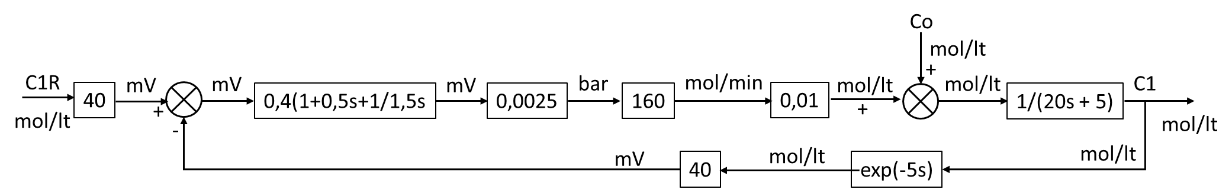

ΑΠΟΤΕΛΕΣΜΑΤΑ
AM | 0 | 1 | 2 | 3 | 4 | 5 | 6 | 7 | 8 | 9
c1s | 0,20 | 0,25 | 0,05 | 0,31 | 0,83 | 0,25 | 0,02 | 0,25 | 0,50 | 0,10
μετατροπέας μονάδων του Μ | 0,02 | 0,02 | 0,005 | 0,002 | 0,002 | 0,005 | 0,02 | 0,01 | 0,01 | 0,01
συντελεστης του s | 20 | 10 | 5 | 4 | 2 | 10 | 20 | 5 | 10 | 20
σταθερός όρος παρονομαστή | 2 | 1,25 | 2 | 5 | 2 | 5 | 2 | 1,25 | 2 | 5
μετατροπέας μονάδων του Μ | 0,01 | 0,016 | 0,0025 | 0,0004 | 0,001 | 0,001 | 0,01 | 0,008 | 0,005 | 0,002
συντελεστης του s | 10 | 8 | 2,5 | 0,8 | 1 | 2 | 10 | 4 | 5 | 4
σταθερός όρος παρονομαστή | 1 | 1 | 1 | 1 | 1 | 1 | 1 | 1 | 1 | 1
μετατροπέας μονάδων του Μ | 0,001 | 0,002 | 0,001 | 0,0005 | 0,001 | 0,0005 | 0,001 | 0,002 | 0,001 | 0,0005
συντελεστης του s | 1 | 1 | 1 | 1 | 1 | 1 | 1 | 1 | 1 | 1
σταθερός όρος παρονομαστή | 0,1 | 0,125 | 0,4 | 1,25 | 1 | 0,5 | 0,1 | 0,25 | 0,2 | 0,25
φασματοφωτομετρο | 100 | 250 | 100 | 100 | 125 | 100 | 100 | 20 | 50 | 40
τD | 2,5 | 2 | 2 | 2 | 2,5 | 2 | 2 | 2 | 2 | 5
ρυθμιστής | 1 | 0,4 | 0,2 | 0,4 | 1 | 0,4 | 0,2 | 0,1 | 0,2 | 0,4
τελικό στοιχείο | 0,002 | 0,001 | 0,001 | 0,0025 | 0,002 | 0,005 | 0,005 | 0,002 | 0,005 | 0,0025
βαλβίδα | 40 | 400 | 80 | 80 | 80 | 8 | 80 | 80 | 80 | 160

ΛΥΣΗ
Επικόλληση φωτογραφιών χειρόγραφης λύσης
(αν δεν επικολληθούν τα χειρόγραφα λύσης, η άσκηση δεν θα βαθμολογηθεί)

